**Information om Zoom – RFS årsmöte 2023**

Till Zoom går det att ansluta via datorns webbläsare, med surfplatta eller med smarttelefon. Vi rekommenderar att du använder dator till årsmötet. Inför årsmötet behöver du också ladda ned programmet. På sidan 2 finns instruktioner för detta, samt för hur du kommer in på mötet och vilka funktioner du behöver ha koll på.

**Att ladda ned Zoom**

Du kan ladda ner appen/programmet till dator, iPhone eller Android, antingen i förväg eller i samband med att du ansluter till mötet. Vi rekommenderar att du använder dator, och att du laddar ner det i god tid före mötet.

**För dator**

1. Gå in på: <https://zoom.us/download>

2. Klicka på **Download/Ladda ned** (Zoom Client for Meetings)

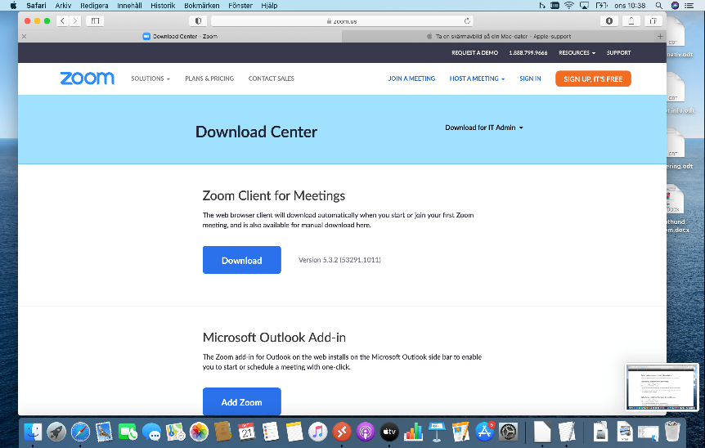

3. Följ instruktionerna för att installera programmet. När det är nedladdat kan du öppna det genom att trycka på ikonen som ser ut som nedan.

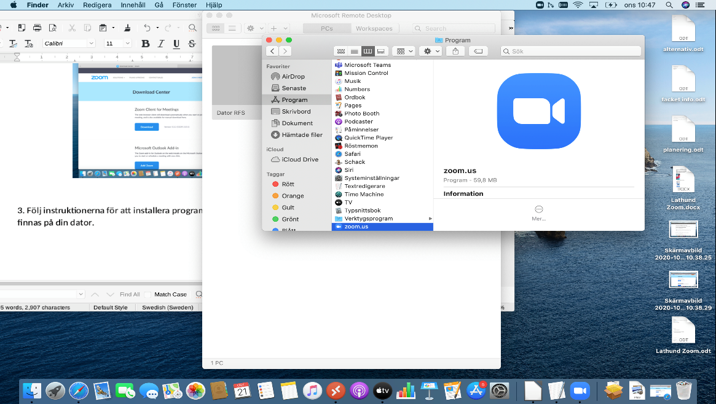

**För smarttelefon**

1. Klicka på **App Store** i din telefon.

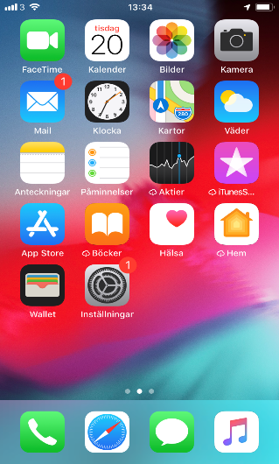

2. Skriv in Zoom i sökfunktionen. Då kommer **Zoom Cloud Meetings** upp som alternativ. Tryck på **hämta**.

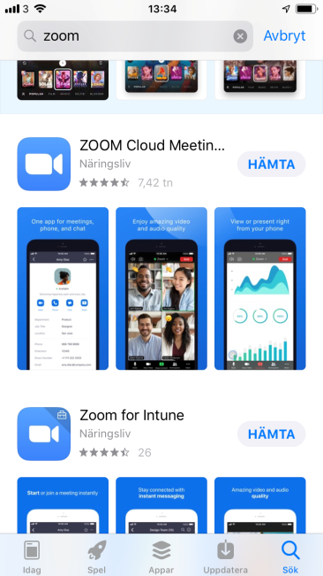

3. När appen är nedladdad ska den finnas på ditt skrivbord.

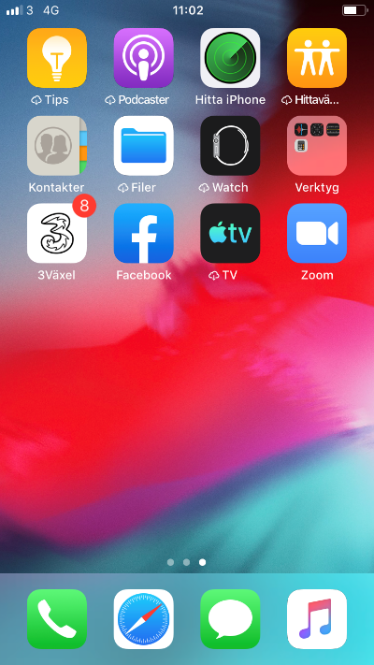

**När det är dags att logga in**

Ett par dagar före årsmötet skickar vi ut ett mejl med en länk samt *meeting ID* och *passcode* till mötet. Det kan exempelvis se ut såhär:

(**Obs!** Detta är bara ett exempel och ingen fungerande länk)

**Nu har du två alternativ för att logga in till mötet**

**Alternativ 1:**

1. Klicka direkt på möteslänken som du fick i mejlet. När du har gjort det kommer en ruta upp (se bild nedan). Välj då ***Öppna länk/Open link***

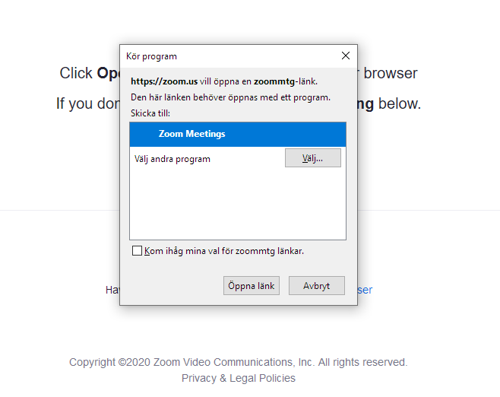

1. Då hamnar du i ett väntrum tills administratören för mötet släpper in dig.En bild som visar text

   Automatiskt genererad beskrivning

**Alternativ 2:**

1. Starta Zoom-klienten som du har laddat ner sedan tidigare. När du öppnat programmet kommer det att se ut som nedan.

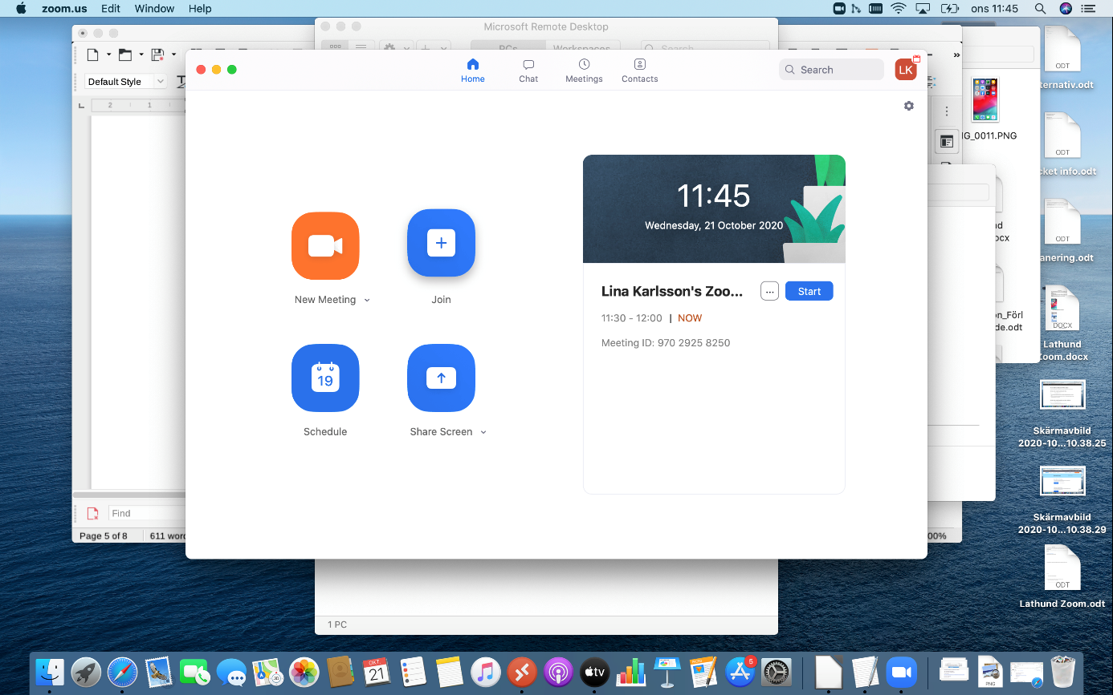

**Obs!** Bilden nedan är från mac-dator, men samma principer gäller för telefon och PC.

2. Klicka på ***Join***.

3. Uppge ***meeting ID (mötes-id)*** och ditt namn.Meeting IDtill mötet finns i mejlet vi skickat ut inför årsmötet. Under detta fält skriver du också in ditt fullständiga namn. Det är viktigt att du skriver in ditt för – och efternamn så att vi kan stämma av mot röstlängden.

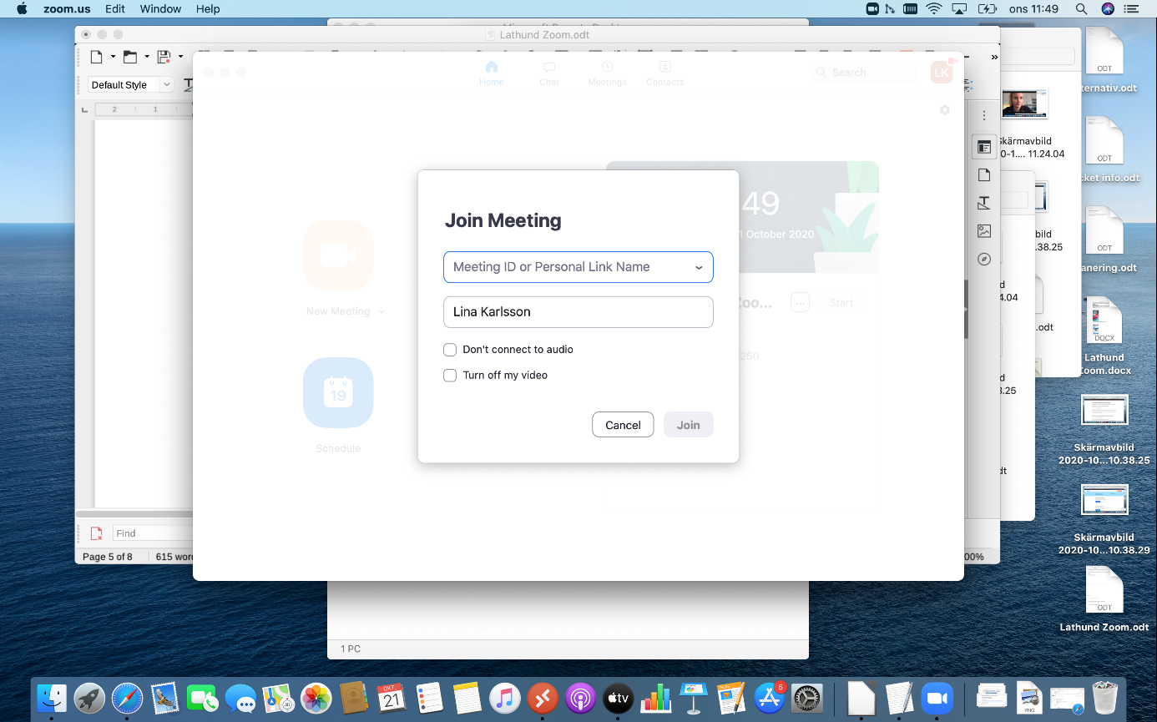

4. När du fyllt i dina uppgifter klickar du på ***Join*** igen.

5. Uppge sedan ***Meeting passcode (lösenord).*** Även denna kod står i mejlet vi skickat ut.

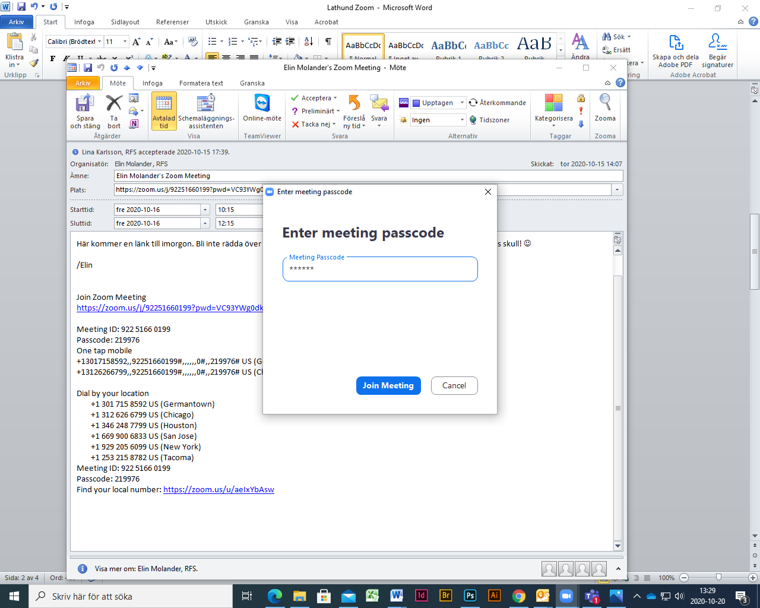När du gjort det hamnar du i ett väntrum tills den som administrerar mötet släpper in dig.

**När årsmötet börjar**

**1. Se till att för- och efternamn står inskrivet**   
För att kunna stämma av namnen mot röstlängden måste vi kunna se ditt fullständiga namn. Fick du inte med det när du loggade in, kan du ändra det genom att klicka på ***participants***, sedan ***More***, och därefter klicka i***Rename.*** Då kandu skriva i namnet.

**2. Mikrofon**. För att stänga av och sätta på ljudet använder du knapparna ***Mute*** och ***Unmute****.* Nedan ser du hur det ser ut när mikrofonen är påslagen.

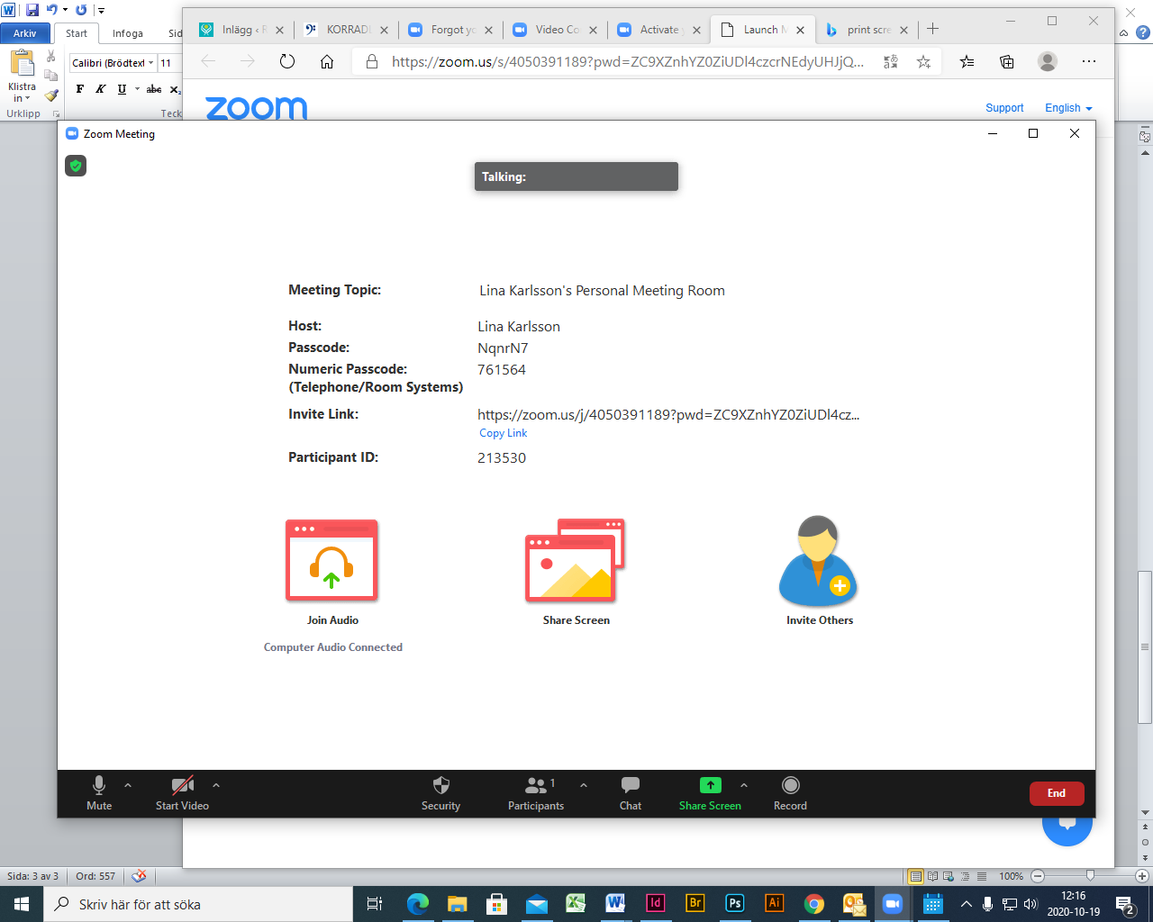

Låt mikrofonen vara avstängd tills du begärt och tilldelats ordet. Nedan ser du hur det ser ut när mikrofonen är avstängd.

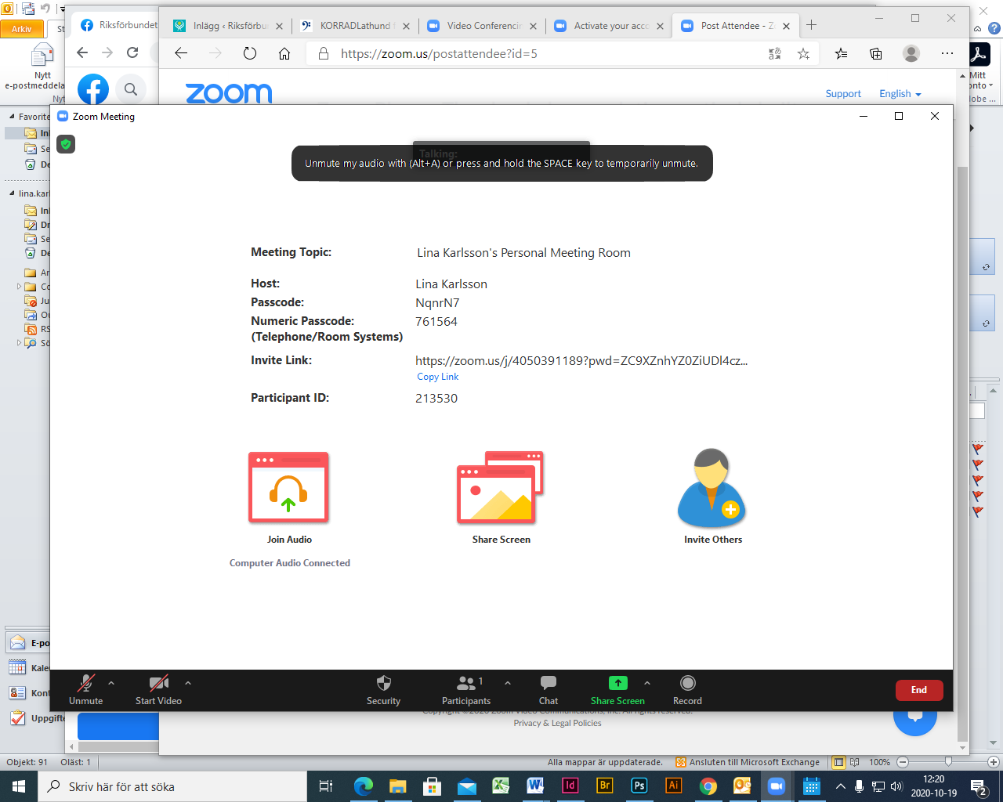

**3. Kamera.** Klicka på kameraikonen för att slå på din kamera. För att ta bort kameran klickar du på samma ikon igen (***Stop video***).

**4. Chatt**. Chatten används på flera sätt under årsmötet. Det är därför viktigt att du känner dig trygg med hur du använder den. Du klickar på pratbubbelikonen nedan för att få fram chattfönstret.

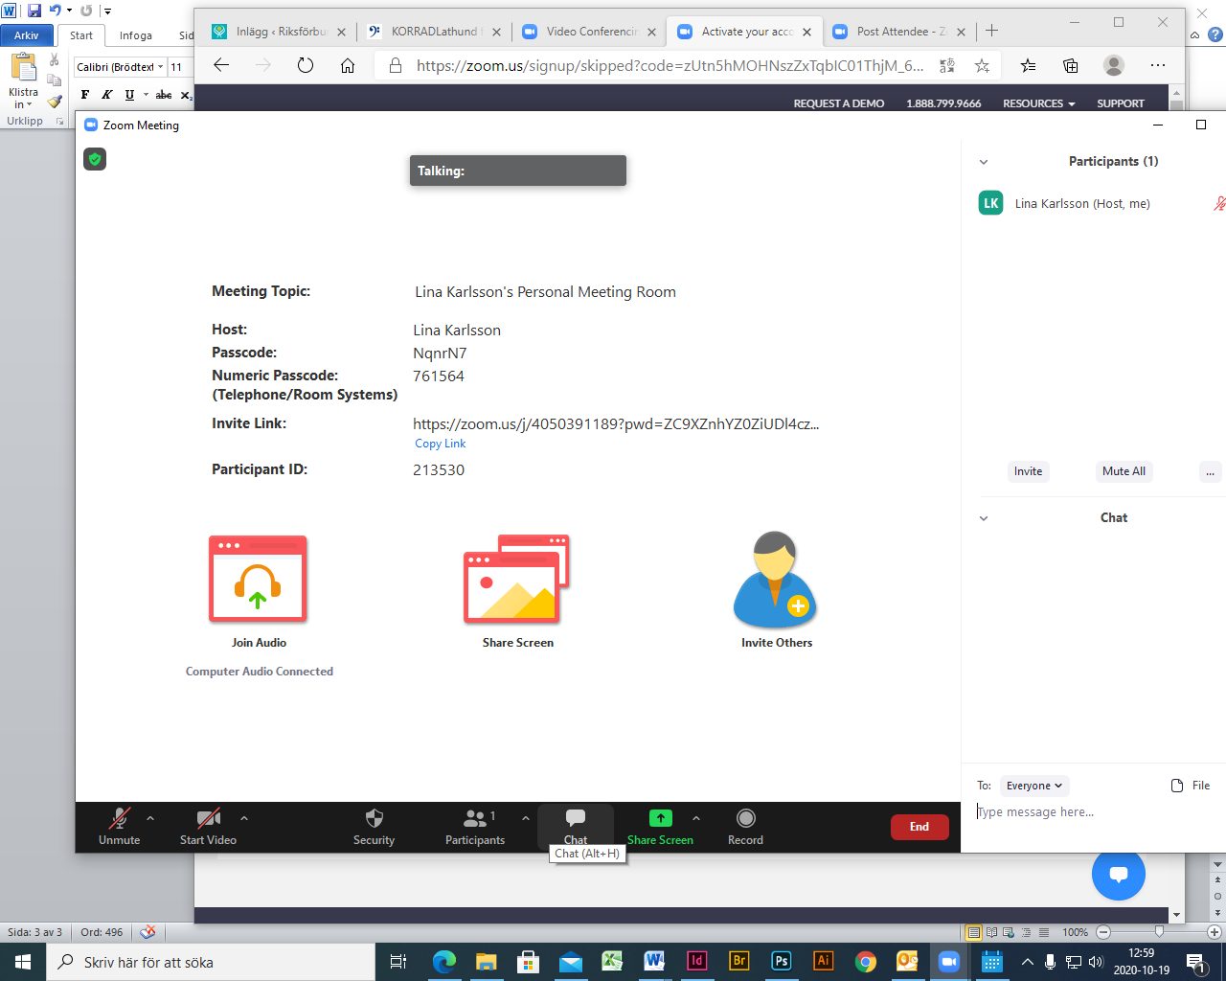

Du skriver ditt meddelande i chattrutan. Var noga med att adressera det till *everyone* (alla) så länge det inte handlar om avlägga en röst i en sluten omröstning.

Vid en sluten omröstning skickar du ditt meddelande till **privat** istället för till *everyone* (alla). För att skicka till en specifik person får du klicka i rullisten och därefter välja och klicka i namnet. Under en sluten omröstning skickar du till **Elin Molander.**

Exempel på hur en rullist med namn ser ut ser du nedan.

**Påminnelse om hur du skriver i chatten för lyfta olika frågor:**

* För att begära ordet skriver du *begär ordet* i chatten till everyone (alla)
* För att lägga förslag skriver du *förslag* följt av ditt yrkande till everyone (alla)
* För att göra sakupplysning skriver du *sakupplysning* till everyone (alla)
* För att begära replik skriv *replik* eller *kontrareplik* till everyone (alla)
* För att lyfta en ordningsfråga skriv *ordningsfråga* till everyone (alla)
* För att reservera dig mot ett beslut skriv *“reservation: Jag(uppge fullständigt namn och lokalförening) reserverar mig mot…* tilleveryone (alla)
* För att begära sluten omröstning skriver du *sluten omröstning* till everyone (alla)
* För att rösta i sluten omröstning, avlägg din röst i ett**privat meddelande**till **Elin Molander** i chatten.

**5. Polls (röstning)**För omröstningar där det finns fler än ett förslag till beslut fattas genom *pollsfunktionen* i Zoom. Då lägger du din röst genom att klicka i ett av flera alternativ.

När alla röstberättigade har klickat i sina svar delas resultatet med alla årsmötesdeltagare. Då ser det ut enligt exemplet nedan.

**6**. **Se alla deltagare**  
 Om du vill se alla deltagare i mötet kan du gå till ***View* längst upp** ihögra hörnet, och klicka i ***Gallery View***. Använder du mobil kan du swipe:a åt höger.

